*Report* Viewer

Wenda Kartika & Malkia Alberto

23 Juli 2015

# Contents

Contents 2

Introduction 3

Strengths, Weaknesses, Opportunities, & Threats 4

Strengths 4

Weaknesses 4

Opportunities 4

Threats 4

Practice 5

Cara Penggunaan 5

Hasil 15

# Introduction

Microsoft Report Viewer ialah suatu *report* *definition* standar dari Microsoft dalam hal pembuatan  aplikasi *report* (laporan)  yang ditulis dengan menggunakan Visual Studio. Report Viewer membantu dalam menampilkan *report* dengan kesederhanaan dalam melakukan *drag-and-drop*. Dengan adanya *Report* Viewer ini, pengembang hanya membutuhkan waktu yang singkat dalam pembuatan *report* di suatu program.

Visual Studio secara otomatis akan menambahkan *report* definition beserta *report* *layout*-nya ketika anda menambahkan sebuah *Report Item* ke dalam *project* Visual Studio. *File* dari *report* *definition* yang diproses di lokal  ini akan  berekstension .RDLC *(Report Definition Language Client-Side*), sedangkan yang di-*publish* di *server* (biasanya dibuat melalui SQL Server) akan  berekstension .RDL (*report definition language*).

*Report* dari Microsoft Report Viewer ini mendukung beberapa fungsionalitas, diantaranya adalah:

1. Ekspresi-ekspresi dalam perhitungan seperti penjumlahan ataupun format-format tertentu dalam suatu *report*.
2. Aksi untuk *link*, *bookmark* dan peta dokumen dalam html *report*.
3. Mendukung parameter, *filters*, *sorting (*pengurutan), *grouping* (pengkategorian) yang memudahkan anda dalam menampilkan suatu data.
4. Mendukung *custom code*.
5. Mendukung fitur-fitur *report* seperti *print*, *print* *preview*, *zoom*, *export* data dan lainnya.

Pada *report* viewer yang berekstensi .RDLC terdapat 3 level sections yang terdiri dari:

1. *Page Style* : Objek untuk menampilkan *fields*, gambar, grafik, dan tabel.
2. *Field Definition*: Atribut-atribut yang akan diisi dengan *formula*, *dynamic data*, atau data yang langsung diambil dari *database*.
3. *Parameter* dan *Database Connections*: *Parameter* digunakan oleh *user* untuk melemparkan data dari form aplikasi. *Database connections* dan *queries* digunakan untuk menarik data ke dalam *report*.

# Strengths, Weaknesses, Opportunities, & Threats

## Strengths

*Report* *viewer* memiliki beberapa keuntungan:

1. Lebih mudah digunakan bagi *user* pemula.
2. Tidak perlu di-install karena sudah termasuk di dalam komponen visual studio.
3. Diberikan secara gratis dan dan dapat secara bebas dire-distribusi.
4. Menambah daya tarik visual dalam menampilkan *report*. Tampilan *report* dapat diubah *fonts*, warna, *border styles*, *background images*, dan lain sebagainya, yang akan menambah daya tarik *report* secara visual.

## Weaknesses

*Report* *viewer* memiliki beberapa kelemahan:

1. Tidak se-*powerful* Crystal *Report* dan akan menjadi sulit dalam pembuatannya ketika membuat rancangan *report* yang kompleks.
2. Fitur-fitur lebih sedikit dibandingkan dengan Crystal *Report*, misalnya tidak adanya fitur untuk menambahkan *report* *header* dan *footer*.

## Opportunities

*Report* *viewer* digunakan saat:

1. Membuat *report* yang simple.

## Threats

*Report* *viewer* akan menjadi sulit untuk digunakan saat:

1. Membuat *report* yang kompleks.
2. Membuat *report* yang menggunakan banyak *section*.

# Practice

## Cara Penggunaan

1. *Drag* atau *double click* **Script Manager**

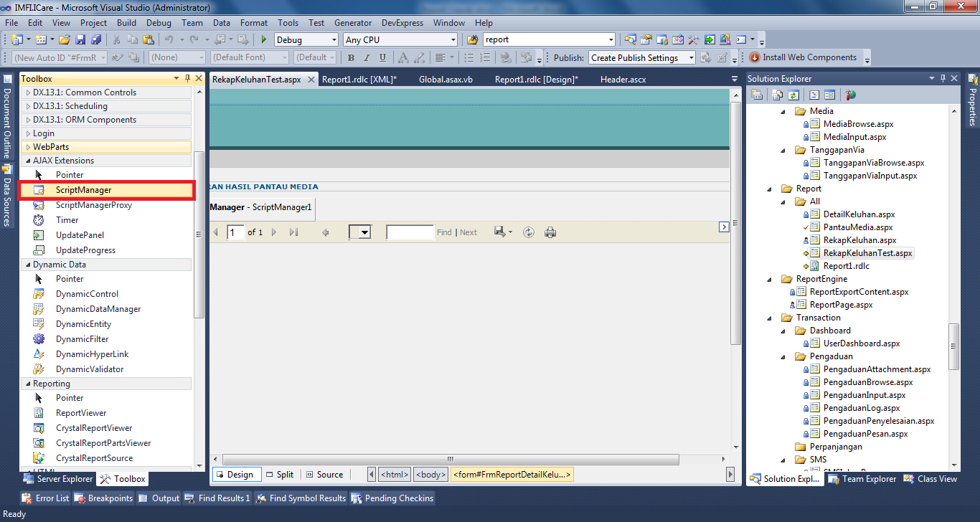

1. *Drag* atau *double click* ***Report* Viewer**

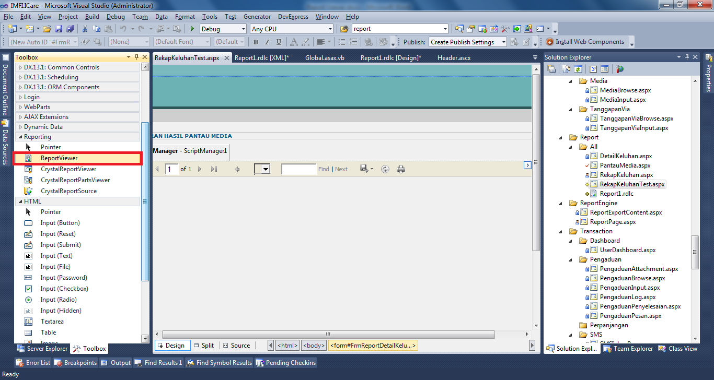

1. Pilih **Design a new *report***

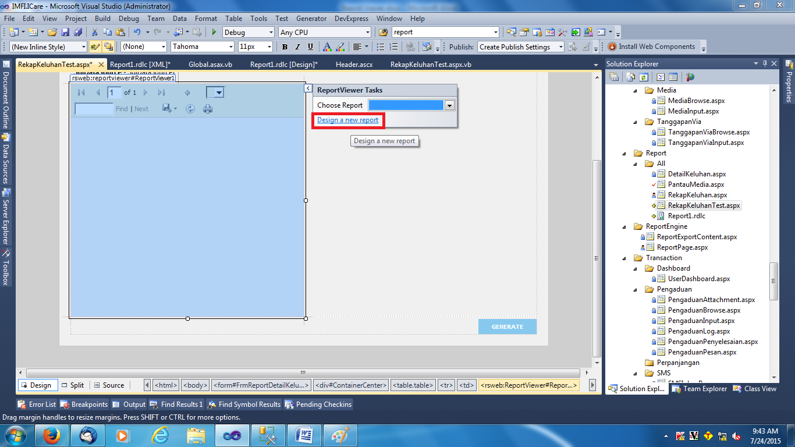

1. Pilih **New…**

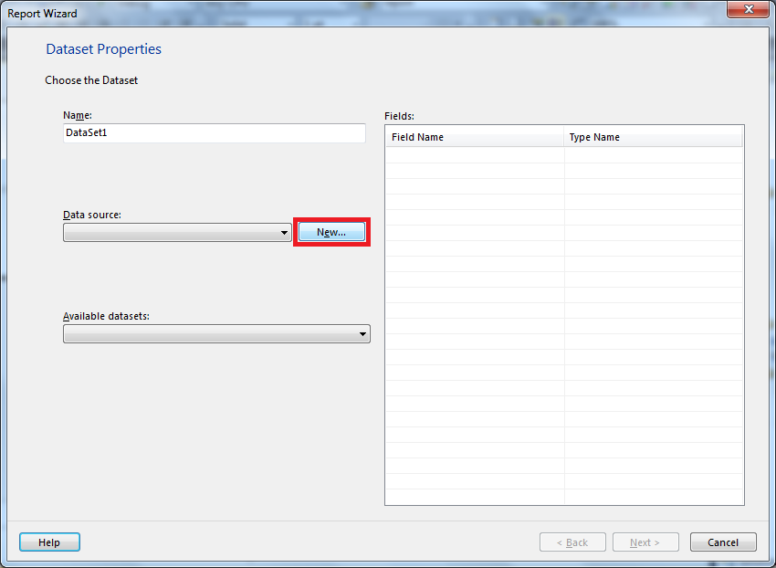

1. Pilih **Data Connection…**, klik **Next**

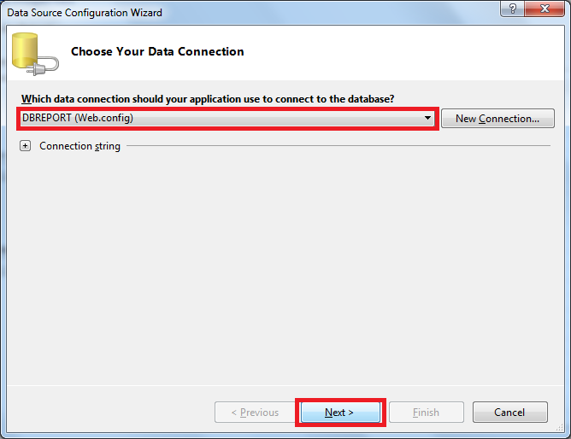

1. Pilih sumber data, isi nama *dataset*-nya, klik **Finish**

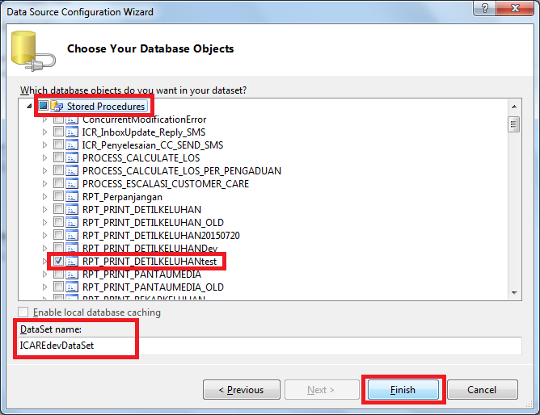

1. Klik **Next**

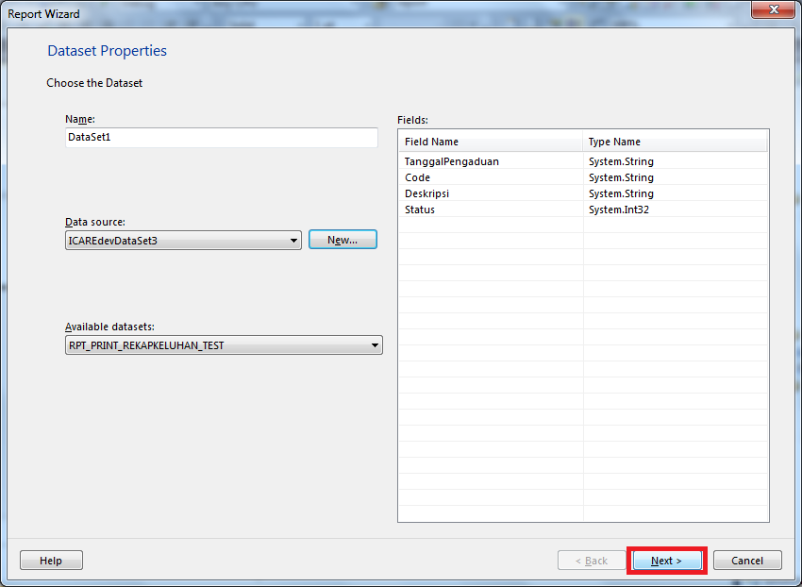

1. Atur *field* pada *column* *group*, *row* *group*, atau *value*, klik **Next**

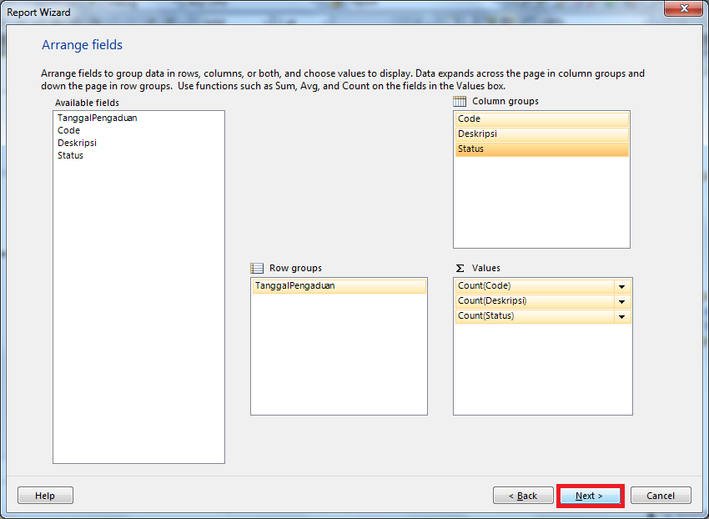

1. Pilih *layout* yang sesuai, klik **Next**

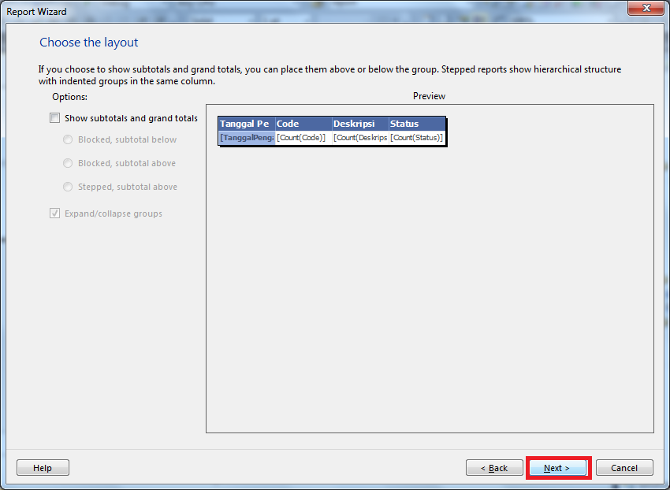

1. Pilih *style* yang diinginkan, klik **Finish**

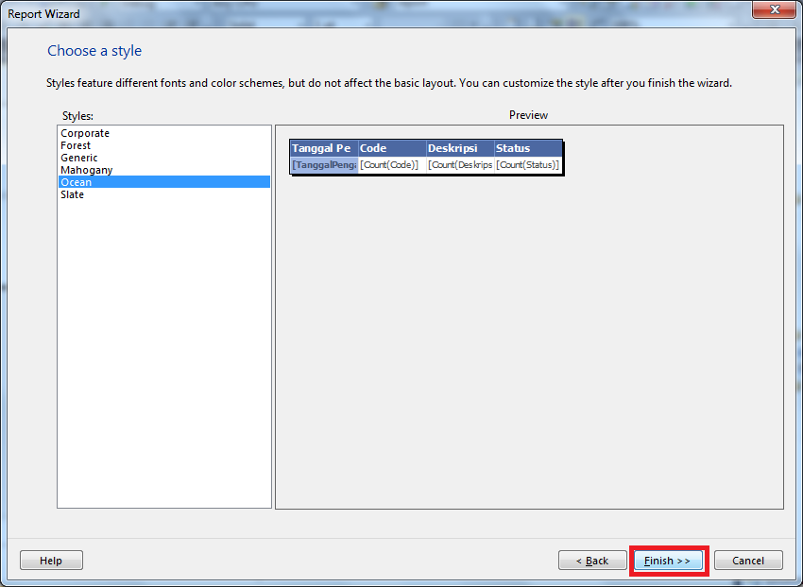

1. Rancang *report* sesuai dengan keinginan

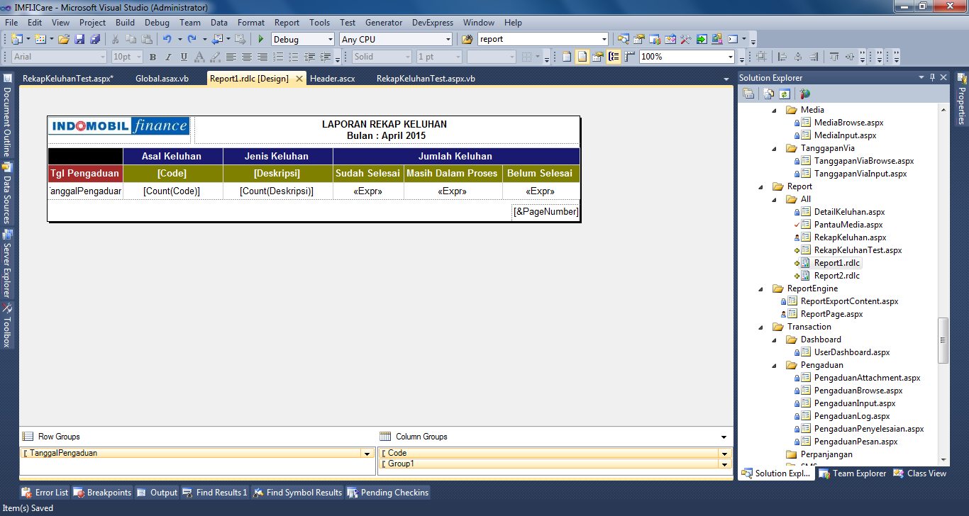

1. Pilih **Choose *report*** pada *report* *viewer* dengan *report* yang telah dibuat

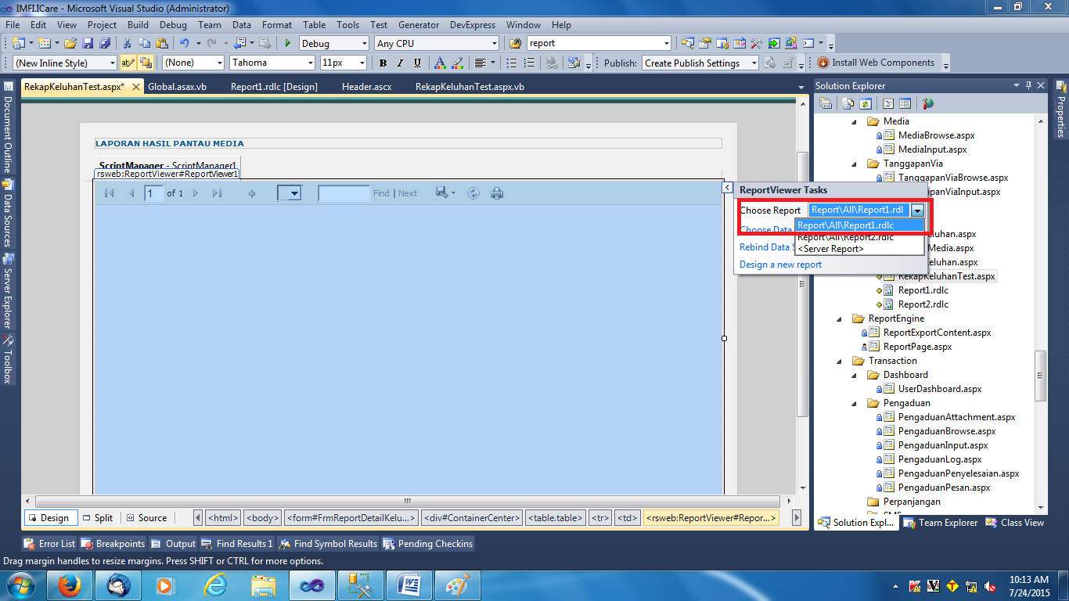

1. Pilih **Choose data sources,** pada **Data Source Instance**, pilih **<New Data Source…>**

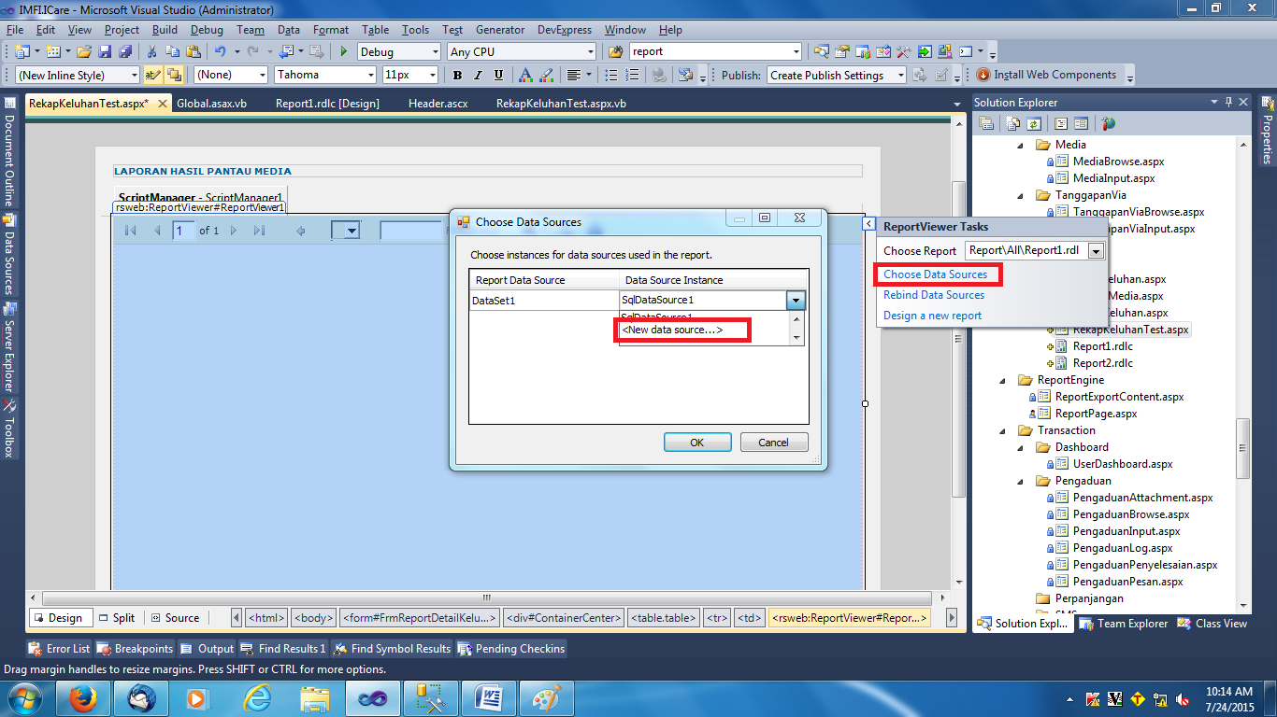

1. Pilih **Database**, tentukan nama *data* *source*, klik **OK**

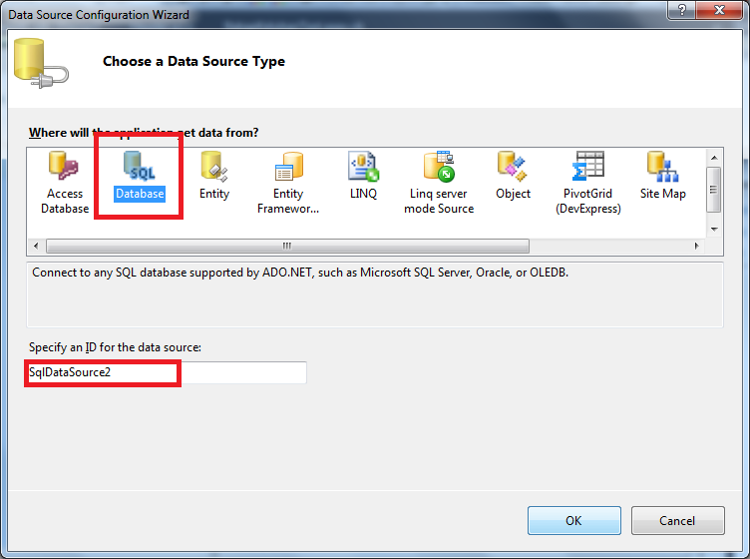

1. Pilih **Data Connection…**, klik **Next**

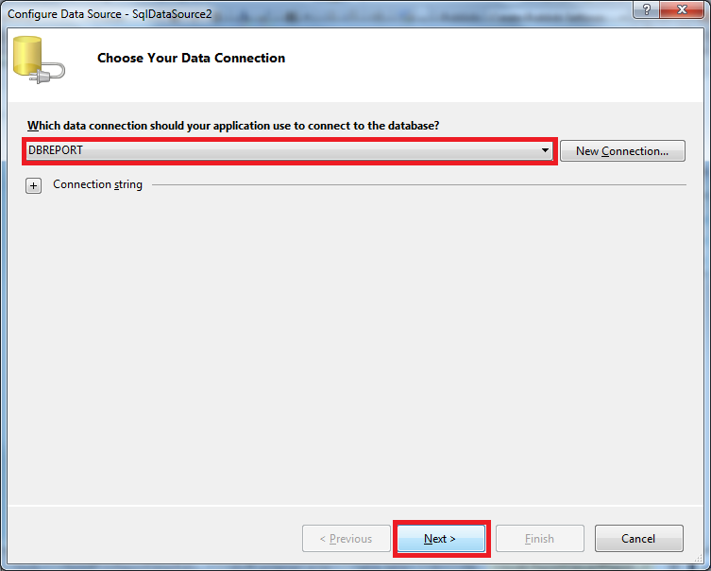

1. Jika sumber data berasal dari *stored* *procedure*, maka pilih **Specify a custom SQL statement or stored procedure**. Jika sumber data berasal dari *table* atau *view*, maka pilih **Specify columns from table or view**. Klik **Next**.

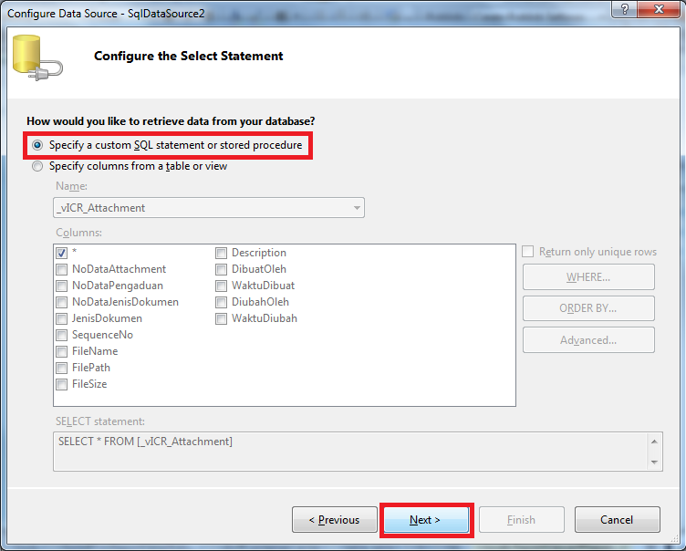

1. Jika sumber data berasal dari *stored* *procedure*, maka pilih *stored* *procedure* dan nama dari *stored* *procedure* yang akan digunakan. Klik **Next**.

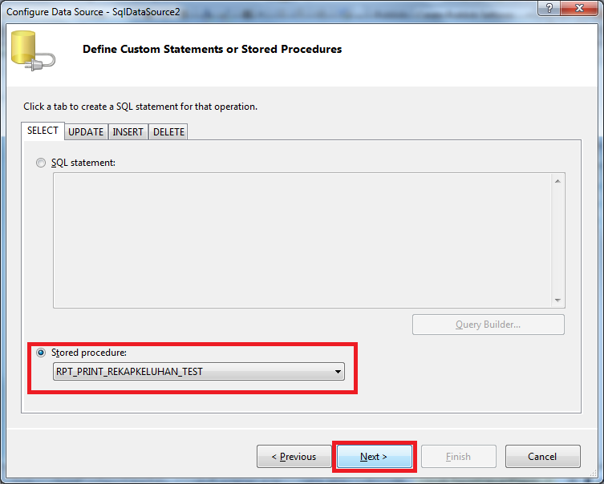

1. Klik **Finish**.

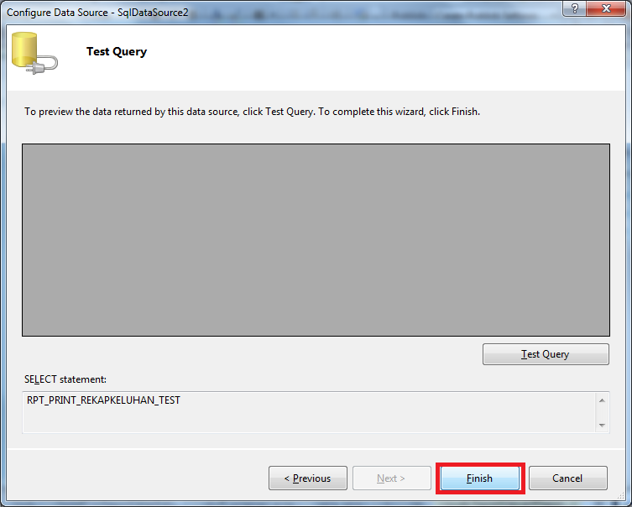

1. Klik **OK**.

# Hasil

Contoh hasil dari *report* viewer yang telah jadi:

